Veselý pytlíček
- Budeme potřebovat:
  - Nafukovací balónek
  - Hladkou mouku
  - Trychtýř
  - Plastovou láhev
  - Fix a bavlnky na dozdobení

- Za pomocí trychtýře nasypeme mouku do plastové lahve
- Balónek nasadíme na lahev a vsypeme do něj mouku (lepší je mít balónek nafouklý, lépe se do něj mouka nasype)
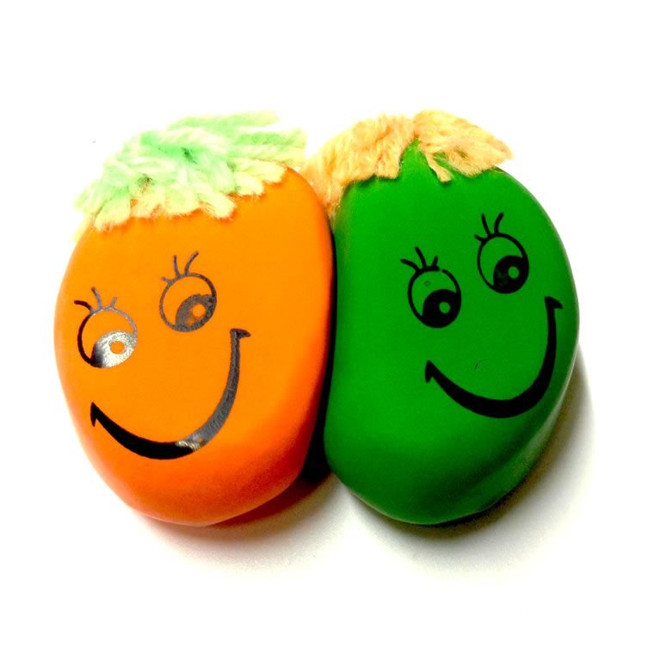
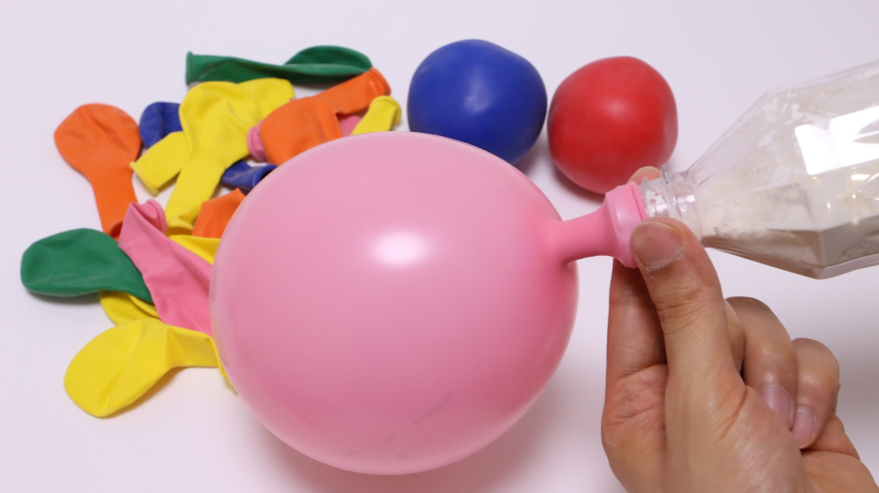
- Balónek pečlivě zavážeme a případně očistíme od přebytečné mouky

- Balónek si můžeme vyzdobit fixem (nejlépe lihovým)
- Z bavlnek vyrobíme vlasy, které uvážeme za uzávěr

